青 岛 科 技 大 学
二○一六年硕士研究生入学考试试题
考试科目：电路

注意事项：1．本试卷共12道大题（共计12个小题），满分150分；
2．本卷属试题卷，答题另有答题卷，答案一律写在答题卷上，写在该试题卷上或草纸上均无效。要注意试卷清洁，不要在试卷上涂划；
3．必须用蓝、黑钢笔或签字笔答题，其它均无效。
﹡﹡﹡﹡﹡﹡﹡﹡﹡﹡﹡﹡﹡﹡﹡﹡﹡﹡﹡﹡﹡﹡﹡﹡﹡﹡﹡﹡﹡﹡﹡﹡﹡﹡﹡﹡﹡﹡﹡﹡﹡
1、图1所示三相对称电路（感性）中，当$S$打开时，A₂电流表读数为A，且$P_{2}$=$P_{1}$。求：（1）当$S$打开时，其它二个电流表的读数；（2）若将$S$闭合，则图中各电流表和功率表的读数分别（用$P_{1}$表示）是多少？（12分）。
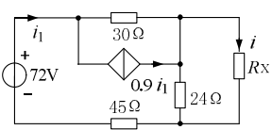
图1 图2
2、图2电路中=0.6A，求和。（10分）
3、在图3(b)所示电路中，且，求图3(a)电路的。（10分）
4、图4所示正弦稳态电路中，U=15V，I=5A，R=5Ω。求：（1）I_{L}及$ωL$，（2）电路的S、P、Q、 。(12分)
5、在图5所示电路中，如果换路前电路已处于稳态，开关在位置1上，换路后合到位置2上的 ,（1）当电路换路后时间已经很长，再次进行相反的过程，再次换路后的 （10分）
(a) (b)
图3
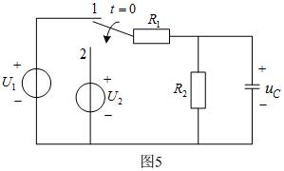
图4
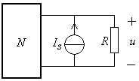
图6 图7
6、在图6所示电路中，当二端网络接电阻R=10Ω（无电流源）时U=10V；当二端网络接电阻R=20Ω（无电流源）时U=15V；现在 R=30Ω，且并联一个1A的电流源时，求此时的U（12分）
7、在图7所示电路中，R₁=R₂=1Ω，C=1F,L=1H,求:(1)网络函数，(2)零极点；（10分）
8、在图7所示电路中， ，试用两种方法分别求；（20分）
9、用结点电压法和回路电流法两种方法解图8电路的u₁和u₀ 。（20分）
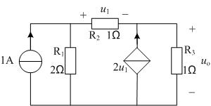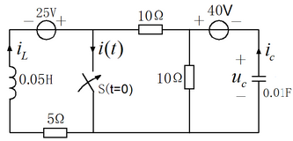
图8 图9

10、电路如9图所示，电路已达稳定，t=0时闭合开关S，求i_{L}、u_{C}、i；（12分）
11、已知图10所示二端口的Z参数矩阵为，求、、和r的值，和二端口的T参数；（10分）

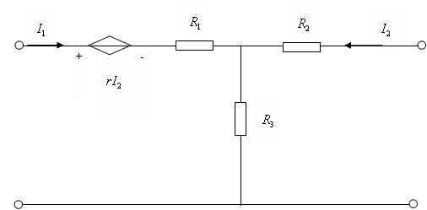
图10
12、图11所示的正弦交流电路，电源电压有效值U_{s} =220V，f =50Hz，接有两组并联的负载，其中Z₁负载的P₁=4.4 kW，cosϕ₁=0.5（感性）；Z₂负载的P₂= 6.6 kW，cosϕ₂=0.707（感性），试求：1). 电路的电流I和功率因数；2). 若将功率因数提高到0.866需要并联多大的电容？(12分)
图11

